СОВЕТ ДЕПУТАТОВ
МУНИЦИПАЛЬНОГО ОКРУГА ЗАПАДНОЕ ДЕГУНИНО

РЕШЕНИЕ

21.04.2021 года № 4/27

Об официальных символах (гербе и флаге) муниципального округа Западное Дегунино

В соответствии с федеральным законодательством и законодательством города Москвы, регулирующим правоотношения в сфере геральдики, руководствуясь Уставом муниципального округа Западное Дегунино в городе Москве,
Совет депутатов решил:
1. Считать герб и флаг внутригородского муниципального образования Западное Дегунино в городе Москве (далее – муниципальное образование Западное Дегунино), установленные решением муниципального Собрания внутригородского муниципального образования Западное Дегунино в качестве официальных символов муниципального образования Западное Дегунино, официальными символами муниципального округа Западное Дегунино в городе Москве (далее – муниципальный округ Западное Дегунино).
2. Признать утратившим силу решение муниципального Собрания внутригородского муниципального образования Западное Дегунино от 17 февраля 2004 г. № 22 «Об утверждении Положения о гербе и флаге внутригородского муниципального образования Западное Дегунино в городе Москве».
3. Признать утратившим силу решение Совета депутатов муниципального округа Западное Дегунино от 24 января 2018 года № 1/3 «Об утверждении Положения «О гербе муниципального округа Западное Дегунино»».
4. Признать утратившим силу решение Совета депутатов муниципального округа Западное Дегунино от 24 января 2018 года № 1/4 «Об утверждении Положения «О флаге муниципального округа Западное Дегунино»».
5. Утвердить:
5.1. Положение о гербе муниципального округа Западное Дегунино (приложение 1).
5.2. Положение о флаге муниципального округа Западное Дегунино (приложение 2).
6. Направить два экземпляра настоящего решения в Геральдический совет города Москвы с целью регистрации герба и флага муниципального округа Западное Дегунино в Государственном геральдическом регистре Российской Федерации, а также в Геральдическом реестре города Москвы.
7. Опубликовать настоящее решение в бюллетене «Московский муниципальный вестник» и разместить на официальном сайте муниципального округа Западное Дегунино в информационно-телекоммуникационной сети «Интернет» (www.asd-zapdeg.ru).
8. Настоящее решение вступает в силу со дня его официального опубликования в бюллетене «Московский муниципальный вестник».
9. Контроль исполнения настоящего решения возложить на главу муниципального округа Западное Дегунино Л.П. Абдулину.

Глава муниципального  округа Западное Дегунино | Л.П. Абдулина

Приложение 1 к решению Совета депутатов
муниципального округа Западное Дегунино
от «21» апреля 2021 года № 4/27

ПОЛОЖЕНИЕ О ГЕРБЕ
МУНИЦИПАЛЬНОГО ОКРУГА ЗАПАДНОЕ ДЕГУНИНО
Положение о гербе муниципального округа Западное Дегунино (далее – Положение) устанавливает геральдическое описание и обоснование символики (семантику) герба муниципального округа Западное Дегунино (далее – муниципальный округ Западное Дегунино), а также порядок его воспроизведения и использования.

1. Общие положения
1.1. Герб муниципального округа Западное Дегунино является официальным символом муниципального округа Западное Дегунино.
1.2. Герб муниципального округа Западное Дегунино отражает исторические, культурные, национальные и иные местные традиции и особенности.
1.3. Герб муниципального округа Западное Дегунино подлежит государственной регистрации в порядке, установленном федеральным законодательством и законодательством города Москвы.

2. Геральдическое описание и обоснование символики
(семантика) герба муниципального округа Западное Дегунино
2.1. Геральдическое описание герба муниципального округа Западное Дегунино:
«В серебряном поле червленый зазубренный отвлеченный снизу столб, обремененный в центре серебряным древом и сопровождаемый по сторонам двумя лазоревыми узкими столбами».
2.2. Обоснование символики (семантика) герба муниципального округа Западное Дегунино.
Серебряное поле щита – символизирует расположение муниципального образования в северной, «холодной» части Москвы.
Лазоревые столбы – символизируют речки Бусинку и Лихоборку, протекающие по территории муниципального образования.
Червленый столб – символизирует исторический центр местности — «полуостров», образованный тремя ветвями Спиркина оврага, цвет столба символизирует пламя и отсылает к понятию «дегун» - выжженная земля.
Серебряное древо – означает здесь «Древо жизни», символизируя ряд учреждений здравоохранения, медицинской науки и социальной защиты, расположенных на территории муниципального образования.
Серебро (белый цвет) – символ чистоты, открытости, доброты.
Червлень (красный цвет) – символ подвига, храбрости, мужества, неустрашимости, стойкости и великодушия.
Лазурь (синий цвет) – символ честности, верности, безупречности.

3. Порядок воспроизведения герба муниципального
округа Западное Дегунино
3.1. Герб муниципального округа Западное Дегунино может воспроизводиться:
- в многоцветном варианте (приложение 1);
- в одноцветном контурном варианте (приложение 2);
- в одноцветном контурном варианте с условной штриховкой для обозначения цветов герба (приложение 3).
Рисунки герба, приведенные в приложениях 1-3, являются неотъемлемой частью настоящего Положения.
3.2. Варианты герба муниципального округа Западное Дегунино, указанные в пункте 3.1 настоящего Положения, равно допустимы.
3.3. Воспроизведение герба муниципального округа Западное Дегунино, независимо от его размеров и техники исполнения, должно точно соответствовать геральдическому описанию, приведенному в пункте 2.1 настоящего Положения.

4. Порядок размещения герба
муниципального округа Западное Дегунино
4.1. Порядок размещения Государственного герба Российской Федерации, герба города Москвы, герба муниципального округа Западное Дегунино и иных геральдических знаков производится в соответствии с федеральным законодательством и законодательством города Москвы, регулирующими правоотношения в сфере геральдики.
4.2. При одновременном размещении герба города Москвы (1) и герба муниципального округа Западное Дегунино (2), герб муниципального округа Западное Дегунино располагается правее (расположение гербов по схеме 1–2).
4.3. При одновременном размещении Государственного герба Российской Федерации (1), герба города Москвы (2) и герба муниципального округа Западное Дегунино (3), Государственный герб Российской Федерации размещается в центре. Слева от Государственного герба Российской Федерации располагается герб города Москвы, справа от Государственного герба Российской Федерации располагается герб муниципального округа Западное Дегунино (размещение гербов по схеме 2-1-3).
4.4. При одновременном размещении чётного числа гербов (например, 6-ти), гербы располагаются по схеме 5–3–1–2–4–6, где 1 – Государственный герб Российской Федерации, 2 – герб города Москвы, 3 – герб муниципального округа Западное Дегунино. Далее, поочерёдно в алфавитном порядке справа и слева, располагаются гербы иных муниципальных образований, эмблемы, геральдические знаки общественных объединений, предприятий, учреждений или организаций.
4.5. При одновременном размещении нечётного числа гербов (например, 5-ти), гербы располагаются по схеме 4–2–1–3–5, где 1 – Государственный герб Российской Федерации, 2 – герб города Москвы, 3 – герб муниципального округа Западное Дегунино. Далее, поочерёдно в алфавитном порядке слева и справа, располагаются гербы иных муниципальных образований, эмблемы, геральдические знаки общественных объединений, предприятий, учреждений или организаций.
4.6. Расположение гербов, установленное в пунктах 4.2–4.5 настоящего Положения, указано «от зрителя».
4.7. При одновременном размещении гербов, указанных в пунктах
4.2–4.5 настоящего Положения, размер герба муниципального округа Западное Дегунино не может превышать размеры Государственного герба Российской Федерации, герба города Москвы.
4.8. При одновременном размещении гербов, указанных в пунктах
4.2–4.5 настоящего Положения, высота размещения герба муниципального округа Западное Дегунино не может превышать высоту размещения Государственного герба Российской Федерации, герба города Москвы.
4.9. При одновременном размещении гербов, указанных в пунктах
4.2–4.5 настоящего Положения, они должны быть выполнены в единой (ом) технике (стиле) исполнения.
4.10. При проведении на территории муниципального округа Западное Дегунино официальных мероприятий размещение Государственного герба Российской Федерации, герба города Москвы, герба муниципального округа Западное Дегунино, гербовых эмблем административных округов города Москвы и иных геральдических знаков в обязательном порядке требует согласования с Геральдическим советом города Москвы.

5. Порядок использования герба
муниципального округа Западное Дегунино
5.1. Герб муниципального округа Западное Дегунино в многоцветном варианте размещается:
1) на вывесках, фасадах зданий органов местного самоуправления муниципального округа Западное Дегунино;
2) в залах заседаний органов местного самоуправления муниципального округа Западное Дегунино;
3) в кабинете главы муниципального округа Западное Дегунино;
4) на официальных сайтах органов местного самоуправления муниципального округа Западное Дегунино в информационно-телекоммуникационной сети «Интернет».
5.2. Герб муниципального округа Западное Дегунино используется на бланках:
1) главы муниципального округа Западное Дегунино;
2) Совета депутатов муниципального округа Западное Дегунино;
3) депутатов Совета депутатов муниципального округа Западное Дегунино;
4) аппарата Совета депутатов муниципального округа Западное Дегунино;
5) удостоверений к знакам отличия муниципального округа Западное Дегунино, установленных муниципальными правовыми актами.
5.3. Герб муниципального округа Западное Дегунино в многоцветном варианте используется при проведении:
1) протокольных мероприятий;
2) торжественных мероприятий, церемоний с участием должностных лиц государственных органов города Москвы, главы муниципального округа Западное Дегунино, официальных представителей муниципального округа Западное Дегунино;
3) иных официальных мероприятий.
5.4. Герб муниципального округа Западное Дегунино в многоцветном варианте может размещаться (помещаться):
1) в кабинетах аппарата Совета депутатов муниципального округа Западное Дегунино;
2) на стелах, указателях, знаках, обозначающих границу муниципального округа Западное Дегунино при въезде и выезде с территории муниципального округа Западное Дегунино.
5.5. Герб муниципального округа Западное Дегунино может изображаться:
1) на знаках отличия, установленных решениями Совета депутатов муниципального округа Западное Дегунино;
2) на официальных периодических печатных изданиях, учредителями которых являются органы местного самоуправления муниципального округа Западное Дегунино;
3) на конвертах, открытках, приглашениях, календарях, а также на представительской продукции (значки, вымпелы, буклеты и иная продукция) органов местного самоуправления муниципального округа Западное Дегунино.
5.6. Герб муниципального округа Западное Дегунино может быть использован в качестве геральдической основы для разработки знаков различия, знаков отличия муниципального округа Западное Дегунино.
5.7. Герб муниципального округа Западное Дегунино в одноцветном контурном варианте помещается на гербовых печатях органов местного самоуправления муниципального округа Западное Дегунино.
5.8. Использование герба муниципального округа Западное Дегунино или его воспроизведение в случаях, не предусмотренных пунктами 5.1–5.7 настоящего Положения, является неофициальным использованием герба муниципального округа Западное Дегунино.
5.9. Использование герба муниципального округа Западное Дегунино в случаях, не предусмотренных пунктами 5.1–5.7 настоящего Положения, осуществляется по согласованию с органами местного самоуправления муниципального округа Западное Дегунино, в порядке, установленном Советом депутатов муниципального округа Западное Дегунино.
5.10. Порядок изготовления, хранения и уничтожения изображения герба, а также бланков, печатей и иных носителей изображения герба муниципального округа Западное Дегунино устанавливается решением Совета депутатов муниципального округа Западное Дегунино.

6. Контроль и ответственность
за нарушение настоящего Положения
6.1. Контроль за соблюдением настоящего Положения осуществляет аппарат Совета депутатов муниципального округа Западное Дегунино.
6.2. Нарушение норм, установленных настоящим Положением, влечет за собой ответственность в соответствии с законодательством города Москвы.
6.3. Нарушениями порядка воспроизведения и использования герба муниципального округа Западное Дегунино являются:
1) использование герба в качестве основы гербов и флагов общественных объединений, учреждений, организаций, независимо от их организационно-правовой формы;
2) использование герба в качестве средства визуальной идентификации и рекламы товаров, работ и услуг, если реклама этих товаров, работ и услуг запрещена или ограничена в соответствии с федеральным законодательством и законодательством города Москвы;
3) использование герба или его воспроизведение с нарушением порядка воспроизведения, размещения и использования герба, установленных настоящим Положением;
4) воспроизведение герба, несоответствующее установленному в пункте 2.1 геральдическому описанию герба настоящего Положения;
5) воспроизведение герба с искажениями, не являющимися допустимыми геральдическими интерпретациями;
6) надругательство над гербом, в том числе путем нанесения надписей, рисунков оскорбительного содержания, использования в оскорбляющем нравственность качестве;
7) умышленное повреждение герба.
6.4. Производство по делам об административных правонарушениях, предусмотренных пунктом 6.3, осуществляется в порядке, установленном главой 14 Закона города Москвы от 21 ноября 2007 года № 45 «Кодекс города Москвы об административных правонарушениях».

7. Заключительные положения
7.1. Внесение в композицию герба муниципального округа Западное Дегунино каких-либо изменений допустимо в соответствии с федеральным законодательством и законодательством города Москвы, регулирующими правоотношения в сфере геральдики.
7.2. Права на использование герба муниципального округа Западное Дегунино, с момента установления его Советом депутатов муниципального округа Западное Дегунино в качестве официального символа муниципального округа Западное Дегунино, принадлежат органам местного самоуправления муниципального округа Западное Дегунино.
7.3. Герб муниципального округа Западное Дегунино, с момента установления его Советом депутатов муниципального округа Западное Дегунино в качестве официального символа муниципального округа Западное Дегунино, согласно пункту 2 части 6 статьи 1259 части 4 Гражданского кодекса Российской Федерации авторским правом не охраняется.
7.4. Настоящее Положение хранится в установленном порядке на бумажном и электронном носителе и доступно для ознакомления всем заинтересованным лицам.

Приложение 1 к Положению «О гербе
муниципального округа Западное Дегунино»

МНОГОЦВЕТНЫЙ РИСУНОК ГЕРБА
МУНИЦИПАЛЬНОГО ОКРУГА ЗАПАДНОЕ ДЕГУНИНО
(гербовый щит)

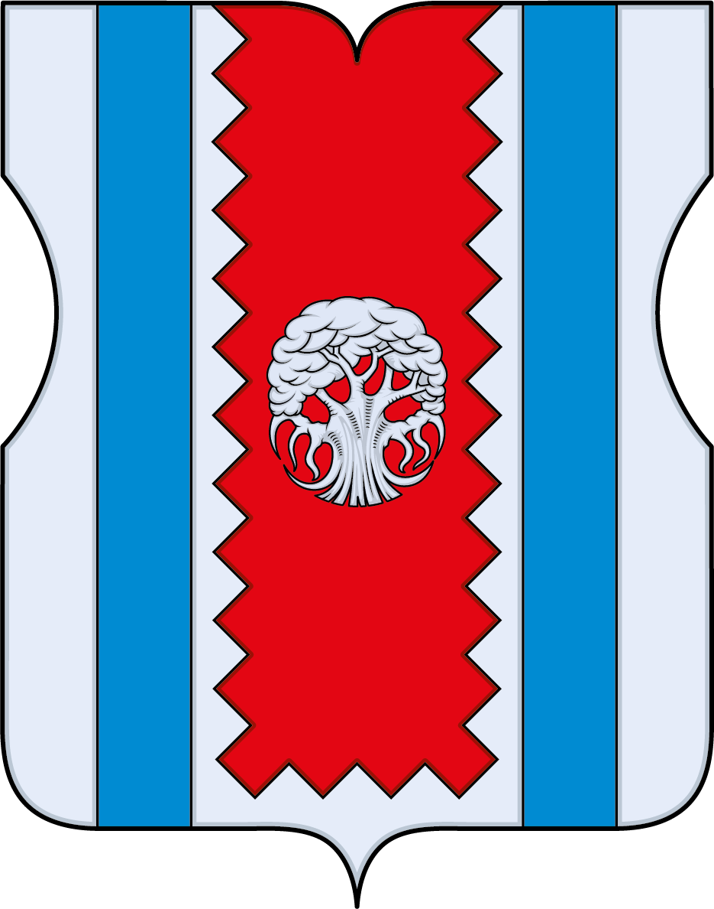

Приложение 2 к Положению «О гербе
муниципального округа Западное Дегунино»

ОДНОЦВЕТНЫЙ КОНТУРНЫЙ РИСУНОК ГЕРБА
МУНИЦИПАЛЬНОГО ОКРУГА ЗАПАДНОЕ ДЕГУНИНО
(гербовый щит)

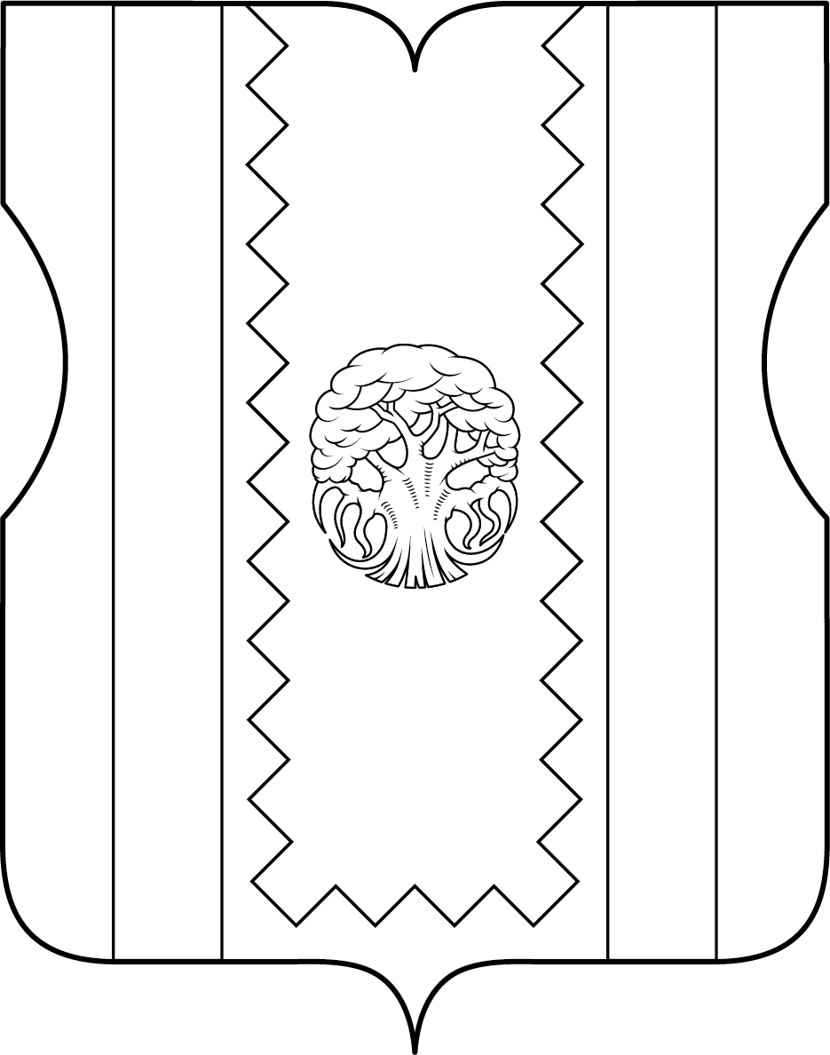
Приложение 3 к Положению «О гербе
муниципального округа Западное Дегунино»

ОДНОЦВЕТНЫЙ КОНТУРНЫЙ РИСУНОК С УСЛОВНОЙ
ШТРИХОВКОЙ ДЛЯ ОБОЗНАЧЕНИЯ ЦВЕТОВ ГЕРБА
МУНИЦИПАЛЬНОГО ОКРУГА ЗАПАДНОЕ ДЕГУНИНО
(гербовый щит)

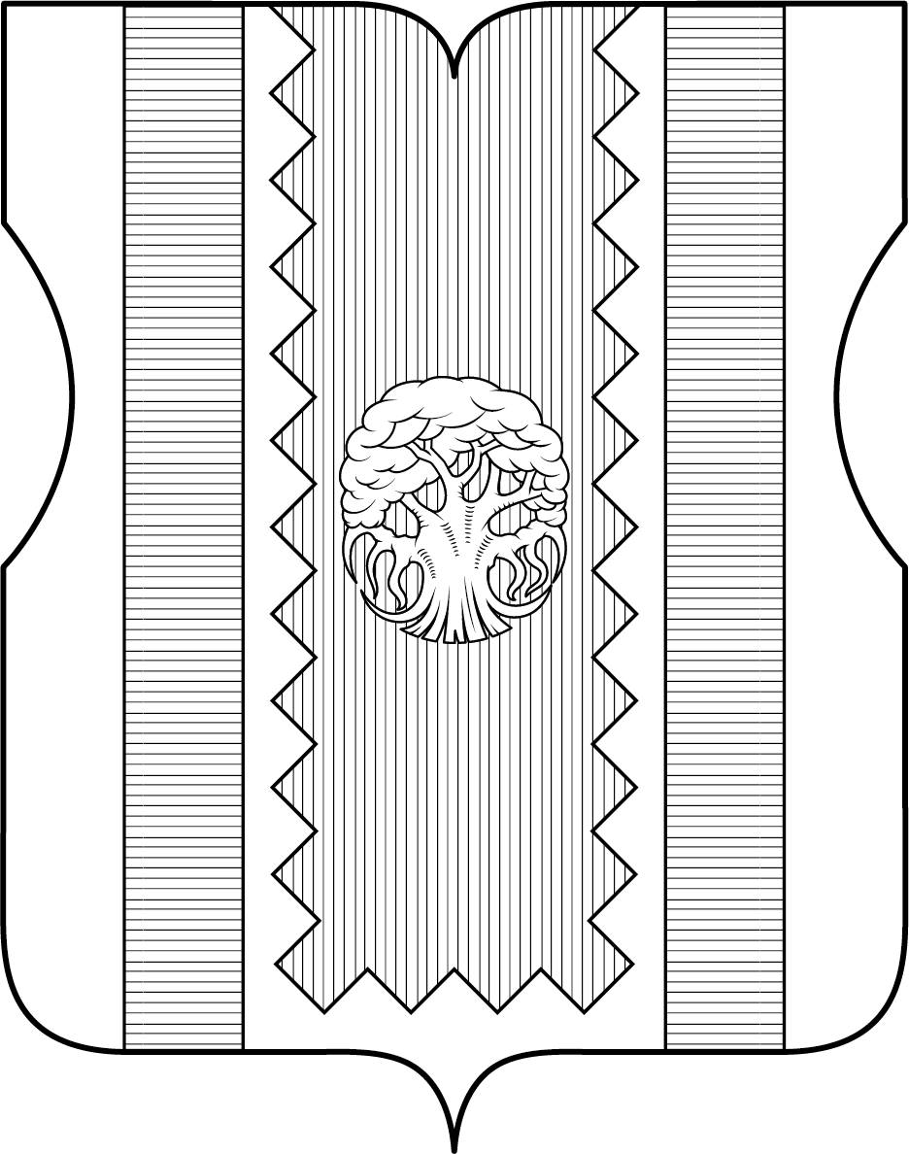
Приложение 2 к решению Совета депутатов
муниципального округа Западное Дегунино
от «21» апреля 2021 года № 4/27

ПОЛОЖЕНИЕ О ФЛАГЕ
МУНИЦИПАЛЬНОГО ОКРУГА ЗАПАДНОЕ ДЕГУНИНО
Положение о флаге муниципального округа Западное Дегунино (далее – Положение) устанавливает описание и обоснование символики (семантику) флага муниципального округа Западное Дегунино (далее – муниципальный округ Западное Дегунино), а также порядок его воспроизведения и использования.

1. Общие положения
1.1. Флаг муниципального округа Западное Дегунино является официальным символом муниципального округа Западное Дегунино.
1.2. Флаг муниципального округа Западное Дегунино отражает исторические, культурные, национальные и иные местные традиции и особенности.
1.3. Флаг муниципального округа Западное Дегунино подлежит государственной регистрации в порядке, установленном законодательством Российской Федерации и законодательством города Москвы.

2. Описание и обоснование символики (семантика) флага
муниципального округа Западное Дегунино
2.1. Описание флага муниципального округа Западное Дегунино:
«Флаг представляет собой белое прямоугольное полотнище с отношением ширины к длине 2:3, воспроизводящее фигуры герба муниципального округа белым, синим и красным цветами».
2.2. Обоснование символики (семантика) флага муниципального округа Западное Дегунино.
Серебряное (белое) поле щита – символизирует расположение муниципального образования в северной, «холодной» части Москвы.
Лазоревые (синие) столбы – символизируют речки Бусинку и Лихоборку, протекающие по территории муниципального образования.
Червленый (красный) столб – символизирует исторический центр местности — «полуостров», образованный тремя ветвями Спиркина оврага, цвет столба символизирует пламя и отсылает к понятию «дегун» - выжженная земля.
Серебряное (белое) древо – означает здесь «Древо жизни», символизируя ряд учреждений здравоохранения, медицинской науки и социальной защиты, расположенных на территории муниципального образования.
Серебро (белый цвет) – символ чистоты, открытости, доброты.
Червлень (красный цвет) – символ подвига, храбрости, мужества, неустрашимости, стойкости и великодушия.
Лазурь (синий цвет) – символ честности, верности, безупречности.

3. Порядок воспроизведения флага
муниципального округа Западное Дегунино
3.1. Флаг муниципального округа Западное Дегунино может воспроизводиться в многоцветном варианте (приложение к настоящему Положению).
3.2. Воспроизведение флага муниципального округа Западное Дегунино, независимо от его размеров и техники исполнения, должно точно соответствовать описанию, приведенному в пункте 2.1 настоящего Положения.

4. Порядок размещения флага
муниципального округа Западное Дегунино
4.1. Порядок размещения (вывешивания, выноса, подъема) Государственного флага Российской Федерации, копии Знамени Победы, флага города Москвы, флага муниципального округа Западное Дегунино и иных флагов производится в соответствии с федеральным законодательством и законодательством города Москвы, регулирующих правоотношения в сфере геральдики.
4.2. При одновременном размещении (вывешивании) Государственного флага Российской Федерации (1), флага города Москвы (2) и флага муниципального округа Западное Дегунино (3), Государственный флаг Российской Федерации размещается в центре. Слева от Государственного флага Российской Федерации (1) располагается флаг города Москвы (2), справа от Государственного флага Российской Федерации располагается флаг муниципального округа Западное Дегунино (3) (размещение флагов по схеме 2–1–3).
4.3. При одновременном размещении (вывешивании) Государственного флага Российской Федерации (1), копии Знамени Победы (2), флага города Москвы (3) и флага муниципального округа Западное Дегунино (4) они располагаются по схеме 3-1-2-4.
4.4. При одновременном размещении (вывешивании) Государственного флага Российской Федерации (1), копии Знамени Победы (2), флага города Москвы (3), флага административного округа (4) и флага муниципального округа Западное Дегунино (5) эти флаги располагаются по схеме 4–2–1–3–5.
4.5. При одновременном размещении (вывешивании) флага города Москвы (1) и флага муниципального округа Западное Дегунино (2) флаг муниципального округа Западное Дегунино располагается правее (расположение флагов по схеме 1–2).
4.6. При одновременном размещении (вывешивании) чётного числа флагов (например, 6-ти), флаги располагаются по схеме 5–3–1–2–4–6, где
1 – Государственный флаг Российской Федерации, 2 – флаг города Москвы,
3 – флаг муниципального округа Западное Дегунино. Далее, поочерёдно в алфавитном порядке справа и слева, располагаются флаги иных муниципальных образований, общественных объединений, предприятий, учреждений или организаций.
4.7. При одновременном размещении (вывешивании) нечётного числа флагов (например, 5-ти), флаги располагаются по схеме 4–2–1–3–5, где
1 – Государственный флаг Российской Федерации, 2 – флаг города Москвы,
3 – флаг муниципального округа Западное Дегунино. Далее, поочерёдно в алфавитном порядке слева и справа, располагаются флаги иных муниципальных образований, общественных объединений, предприятий, учреждений или организаций.
4.8. Расположение флагов, установленное в пунктах 4.2–4.7 настоящего Положения указано «от зрителя».
4.9. При одновременном размещении (вывешивании) флагов, копии Знамени Победы, размер флага муниципального округа Западное Дегунино не может превышать размеры Государственного флага Российской Федерации, копии Знамени Победы, флага города Москвы.
4.10. При одновременном размещении (вывешивании) флагов, копии Знамени Победы, указанных в пунктах 4.2–4.7 настоящего Положения, высота размещения флага муниципального округа Западное Дегунино не может превышать высоту размещения Государственного флага Российской Федерации, копии Знамени Победы, флага города Москвы.
4.11. При одновременном размещении (вывешивании) флагов и копии Знамени Победы, указанных в пунктах 4.2–4.7 настоящего Положения, все флаги должны быть выполнены в единой технике исполнения.
4.12. В дни траура Государственный флаг Российской Федерации, флаг города Москвы, флаг муниципального округа Западное Дегунино приспускается до половины высоты флагштока (мачты). При невозможности приспустить флаги, а также, если флаги установлены в помещении, к верхней части древка выше полотнища флагов крепятся черные сложенные пополам и прикрепленные за место сложения ленты, длины которых равны длинам полотнищ флагов, а ширины составляют не менее 1/10 от ширин полотнищ флагов.
4.13. При проведении на территории муниципального округа Западное Дегунино официальных мероприятий, размещение Государственного флага Российской Федерации, копии Знамени Победы, флага города Москвы, флагов административных округов города Москвы, флага муниципального округа Западное Дегунино и иных флагов в обязательном порядке требует согласования с Геральдическим советом города Москвы.

5. Порядок использования флага муниципального округа Западное Дегунино
5.1. Флаг муниципального округа Западное Дегунино установлен (поднят, размещен, вывешен) постоянно:
1) на зданиях органов местного самоуправления муниципального округа Западное Дегунино;
2) в залах заседаний органов местного самоуправления муниципального округа Западное Дегунино;
3) в кабинете главы муниципального округа Западное Дегунино.
5.2. Флаг муниципального округа Западное Дегунино устанавливается (поднимается, размещается, вывешивается) при проведении:
1) протокольных мероприятий;
2) торжественных мероприятий с участием должностных лиц государственных органов города Москвы, официальных представителей органов местного самоуправления муниципального округа Западное Дегунино;
3) иных официальных мероприятий.
5.3. Флаг муниципального округа Западное Дегунино может устанавливаться в кабинетах сотрудников аппарата Совета депутатов муниципального округа Западное Дегунино.
5.4. Изображение флага муниципального округа Западное Дегунино может размещаться:
1) на официальных сайтах органов местного самоуправления муниципального округа Западное Дегунино в информационно-телекоммуникационной сети «Интернет»;
2) на официальных периодических печатных изданиях, учредителями которых являются органы местного самоуправления муниципального округа Западное Дегунино;
3) на полиграфической, сувенирной и представительской продукции органов местного самоуправления муниципального округа Западное Дегунино.
5.5. Флаг муниципального округа может быть использован в качестве основы для разработки знаков различия, знаков отличия муниципального округа Западное Дегунино.
5.6. Использование флага муниципального округа Западное Дегунино или его изображения в случаях, не предусмотренных пунктами 5.1–5.5 настоящего Положения, является неофициальным использованием флага муниципального округа Западное Дегунино.
5.7. Использование флага муниципального округа Западное Дегунино или его изображения в случаях, не предусмотренных пунктами 5.1–5.5 настоящего Положения, осуществляется по согласованию с органами местного самоуправления муниципального округа Западное Дегунино, в порядке, установленном Советов депутатов муниципального округа Западное Дегунино.
5.8. Порядок изготовления, хранения и уничтожения флага муниципального округа Западное Дегунино и его изображения устанавливается решением Советов депутатов муниципального округа Западное Дегунино.

6. Контроль и ответственность за нарушение настоящего Положения
6.1. Контроль за соблюдением настоящего Положения осуществляет аппарат Совета депутатов муниципального округа Западное Дегунино.
6.2. Нарушение норм, установленных настоящим Положением, влечет за собой ответственность в соответствии с законодательством города Москвы.
6.3. Нарушениями норм воспроизведения и использования флага муниципального округа Западное Дегунино являются:
1) использование флага в качестве основы гербов и флагов общественных объединений, учреждений, организаций, независимо от их организационно-правовой формы;
2) использование флага в качестве средства визуальной идентификации и рекламы товаров, работ и услуг, если реклама этих товаров, работ и услуг запрещена или ограничена в соответствии с законодательством Российской Федерации;
3) изготовление флага или воспроизведение его изображения несоответствующие описанию, установленному в пункте 2.1. настоящего Положения;
4) изготовление флага или воспроизведение его изображения с искажениями, не являющимися допустимыми геральдическими интерпретациями;
5) надругательство над флагом или его изображением, в том числе путем нанесения надписей, рисунков оскорбительного содержания, использования в оскорбляющем нравственность качестве, срывание флага;
6) умышленное повреждение флага или его изображения.
6.4. Производство по делам об административных правонарушениях, предусмотренных пунктом 5.3, осуществляется в порядке, установленном главой 14 Закона города Москвы от 21 ноября 2007 года № 45 «Кодекс города Москвы об административных правонарушениях».

7. Заключительные положения
7.1. Внесение в композицию флага муниципального округа Западное Дегунино каких-либо изменений допустимо только в соответствии с требованиями федерального законодательства и законодательства города Москвы, регулирующими правоотношения в сфере геральдики.
7.2. Права на использование флага муниципального округа Западное Дегунино, с момента установления его Советом депутатов муниципального округа Западное Дегунино в качестве официального символа муниципального округа Западное Дегунино, принадлежат органам местного самоуправления муниципального округа Западное Дегунино.
7.3. Флаг муниципального округа Западное Дегунино, с момента установления его Советом депутатов муниципального округа Западное Дегунино в качестве официального символа муниципального округа Западное Дегунино, согласно пункту 2 части 6 статьи 1259 части 4 Гражданского кодекса Российской Федерации, авторским правом не охраняется.
7.4. Настоящее Положение хранится в установленном порядке на бумажном и электронном носителе и доступно для ознакомления всем заинтересованным лицам.

Приложение к Положению «О флаге
муниципального округа Западное Дегунино»

РИСУНОК ФЛАГА
МУНИЦИПАЛЬНОГО ОКРУГА ЗАПАДНОЕ ДЕГУНИНО
(лицевая сторона)
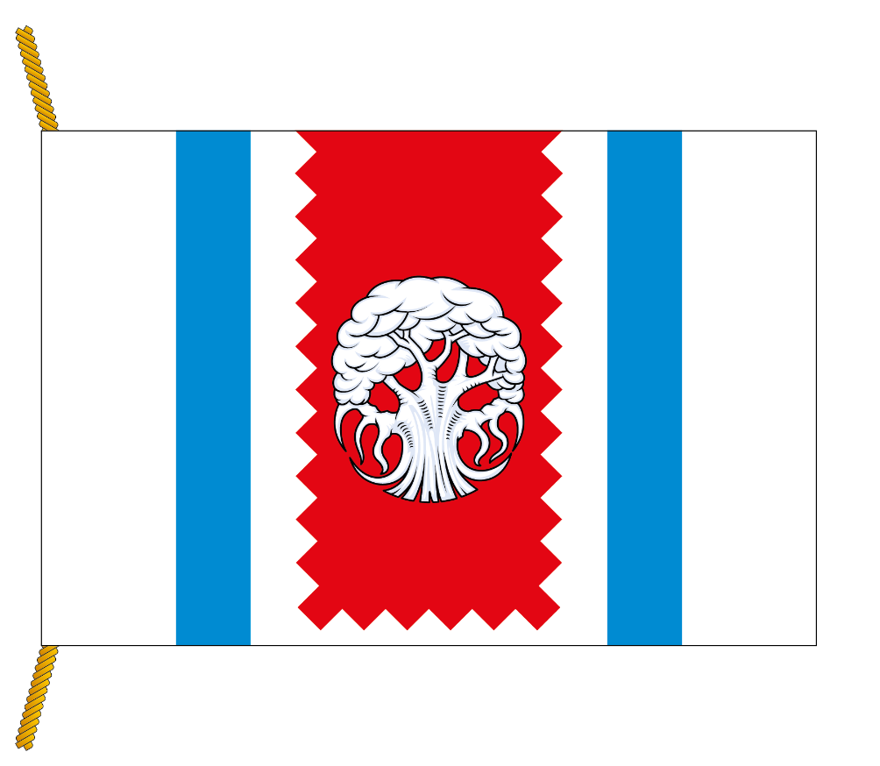
(оборотная сторона)
